

République Algérienne Démocratique et Populaire
Faculté des Sciences de la Nature et de la Vie
Département de Génétique Moléculaire et Appliquée

La toxoplasmose

Groupe :01

Destinataire : Dr. BENHAMMOUCH

Présenté par les étudiantes de master 1 GFA :
-BOURFOUF YOUSRA
-BOUGUELMOUNA AMEL
- BOUROUH SABRINE

Année universitaire: 2024/2025
Résumé

La toxoplasmose est une zoonose, maladie parasitaire due à un protozoaire Toxoplasme gondi. L’infection est le plus souvent asymptomatique, mais elle est particulièrement dangereuse pour les femmes enceintes. Cette dernière peut transmettre le parasite a son fœtus au coures d’une primo-infection (tachyzoites) provoquant divers troubles notamment la mort fœtale et de graves complications chez le nouveau ne et l’enfant (toxoplasmose congénitale).
La principale source d’infection est le chat , la consommation des viandes contaminée mal cuite ( kyste ) , ou par la consommation d’aliment souillées par des déjections d’animaux , notamment les légumes ou les fruits (oocystes ) mal laves ou par l’eau souillée .La prévention est donc essentielle et la femme enceinte non immunisée devra respecter des mesures hygiéno-diététiques strictes .
Une surveillance sérologique mensuelle des femmes enceintes non immunisées est obligatoire jusqu’ à l’accouchement .Les protocoles de traitement sont différents selon les tableaux cliniques de la maladie.

Table des matieres :

Table de matieres I
Liste des figures II
Introduction ………………………………………………………………………………… 1
Chapitre I : toxoplasma gondi
- Definition …………………………………………………………………………….3
- Historique ……………………………………………………………………………3
- Agent pathogene …………………………………………………………………4
- Taxonomie …………………………………………………………………………..5
- Morphologie…………………………………………………………………………5
5.1Le tachyzoïte ……..…………………………………………………..6
5.2. Le kyste ……..……..………………………………………………….6
5.3. L’oocyste …………………….………………………………………..7
6.Le cycle évolutif ……………………………………………………………………..8
6.1-La phase coccidienne ………………………………………………8
6.1-1-La phase asexuée…………………………………………………..8
6.1.2.-La phase sexuée…………………………………………………….9
6.2. La phase libre…………………………………………………………..9
6.3. La phase proliférative et formation du kyste ……………9
7.Mode de contamination …………………………………………………………10
7.1. Voie orale …………………………………………………………………..10
7.1.1Ingestion de kystes tissulaires …………………………………….10
7.1.2. Ingestion d’oocystes sporulés ……………………………………11
7.1.3. Ingestion de tachyzoïtes……………………………………………..11
7.2.-Voie transplacentaire …………………………………………………….12
7.3. Autres modalités de contamination …………………………….….12
Chapitre II : Toxoplasmose et la femme enceinte
Toxoplasmose congenitale …………………………………………………….14
1.Les differntes formes de toxoplasmoses congenitale ………….15
1.1 Forme grave……………………………………………………………….15
1.2Forme bénigne …………………………………………………………….15
1.3.. Forme latente …………………………………………………………..16
2.Les statistiques ……………………………………………………………………..17
3.Les facteurs de risque ……………………………………………………………18
4.Diagnostic de la toxoplasmose et la femme enceinte…………….21
4-2-Diagnostic de la toxoplasmose congénitale …………………22
4-2-1-Diagnostic anténatal …………………………………………..22
4-2-2-Diagnostic néonatal………………………………………….. 23
4-2-3-Diagnostic postnatal …………………………………………..24
5-Préventions ………………………………………………………………………24
5-1- Prévention primaire ……………………………………………….24
5-2- Prévention secondaire………………………………………….. 25
6.Traitement ………………………………………………………………………. 26
1.Les médicaments ………………………………………………………………26
1.1. La pyriméthamine (Malocide®) …………………………..26
1.2. Les sulfamides………………………………………………… 26
1.3. La spiramycine (Rovamycine®) ………………………….27
Conclusion ……………………………………………………………………….28
Recommandations……………………………………………………………. 28
References bibliogrqphique ………………………………………………29

Liste des figures :

Figure 1 : Ultrastructure de Toxoplasma gondii avec ses différents organites cellulaires spécialisés dans la sécrétion des facteurs de virulence (Syrian et al., 2021).
Figure 2 : Tachyzoïtes de Toxoplasma gondii (G×1000) (Wheeler, 2018).
Figure 3 : Kyste toxoplasmique coloré au Giemsa sur un frottis de moelle (Anofel, 2014).
Figure 4 : Oocyste de Toxoplasma gondii : (A) Oocyste non sporulé (B) Oocyste sporulé contenant deux sporocystes (Awobode et al., 2013).
Figure5: Cycle évolutif deToxoplasmagondii (FERGUSON,2002)
Figure 6 : Sources de contamination par Toxoplasmagondii(SIBLEY, 2012).
Figure 7 : Photo d’un enfant atteint d’une hydrocéphalie (Flèche) (Vagyannavar et al., 2017).
Figure 8 : Nouveau-né avec hépato-splénomégalie (Dardé et Peyron, 2012
Figure 9: Choriorétinite toxoplasmique (Anofel, 2014)

Introduction :
Pendant la grossesse, les femmes sont exposées à de nombreux risques et maladies bénignes. Parmi les infections les plus connues dont elle est exposée, on retrouve la toxoplasmose, qui affecte leurs santés et celles de leurs fœtus. Chez les femmes enceintes, l'infection peut entraîner la mort du fœtus ou des malformations congénitales. (Rahali, 2022).
La toxoplasmose est une maladie infectieuse cosmopolite très répandue chez l’Homme et l’animal et causée par le parasite Toxoplasma gondii. Le plus souvent bénigne chez une personne immunocompétente, une primo-infection toxoplasmique peut s’avérer bien plus sévère en cas lorsqu’elle est congénitale.
La toxoplasmose est une zoonose cosmopolite causée par parasite intracellulaire obligatoire, Toxoplasma gondii. Il s'agit certainement de l'infection parasitaire la plus répandue au monde, répandue sous toutes les latitudes et capable d'infecter toutes les espèces d'animaux. Des études épidémiologiques chez l'homme sont apparues sa large dispersion géographique et sa grande prédominance. . Infections La prévalence de la toxoplasmose dans la population générale est difficile à déterminer car l'infection est le plus souvent asymptomatique, mais elle peut être grave et congénitale chez le sujet immunodéprimé (Montayaet al., 2008). Avec la possibilité de malformations tronconiques, neurologiques et oculaires et, dans certains cas, de mort in utero, les parasites traversent le placenta et infestent le fœtus. Pour le nourrisson, la période la plus risquée se situe entre la 10e et la 24e semaine de grossesse. On estime cependant que les fœtus évitent l'infection dans la moitié des .80% des personnes touchées naîtraient normalement. Ils doivent ensuite être soumis à un contrôle sérologique, basé sur la détermination des IgG et IgM, avant leur premier anniversaire. L'infection toxoplasmique est donc très normale et confère une immunité protectrice(Derouinet al, 2002) La prévention de la toxoplasmose congénitale nécessite donc un suivi sérologique des femmes enceintes pour évaluer le statut immunologique, pour reconnaître les femmes enceintes non immunisées pour limiter le risque d'infection (par des mesures d'hygiène alimentaire) et pour diagnostiquer au plus tôt la séroconversion maternelle afin de fournir un traitement adéquat. (Villard etal., 2010). La prévention de la toxoplasmose congénitale doit se faire par une surveillance sérologique des femmes enceintes afin d’établir leur statut immunologique, d’identifier les femmes enceintes non immunes et de diagnostiquer le plus précocement possible une séroconversion maternelle (Villard et al., 2010). Dès la détection de l’infection, les femmes enceintes sont traitées avec la spiramycine pour limiter le risque de passage transplacentaire du parasite (Zhang et al., 2013 ; Bhadra et al., 2013). Mis à part quelques études épidémiologiques fragmentaires, la situation de la toxoplasmose à l'échelle nationale reste largement méconnue. Nous avons donc entrepris de déterminer la séroprévalence de la toxoplasmose dans plusieurs communes de deux wilayas del algerie, Oran et Mostaganem…, ainsi que d'identifier les facteurs de risque les plus associés à l'acquisition de cette infection.
1

2

Chapitre 1 : toxoplasma gondi

1.Définition :
La toxoplasmose est une zoonose due à un parasite protozoaire : Toxoplasma gondii, parasite intracellulaire obligatoire du système réticuloendothélial. C’est un problème de santé mondial répandu tant dans les pays développés que dans les pays en développement. C’est une parasitose responsable le plus souvent d’une infection inapparente ou bénigne chez le sujet immunocompétent mais elle peut être grave chez l’immunodéprimé et pendant la grossesse par le passage transplacentaire du parasite exposant le fœtus à la toxoplasmose congénitale.
2. Historique :
Toxoplasma gondii a été découvert par Nicolle et Manceaux en 1908 en Tunisie chez un petit rongeur du désert (Ctenodactylus gondii). Ils isolèrent un protozoaire de forme arquée et le nommèrent T. gondii (du grec toxon : arc et plasma : forme) (Rousset, 1995). C’est en 1923 que le premier cas de toxoplasmose congénitale est décrit par l’ophtalmologiste Tchèque Joseph Jankù. En 1937, Wolff et ses collaborateurs ont décrit le premier cas d’encéphalomyélite aiguë chez un nouveau-né décédé. En 1939, Wolff démontre la transmission entre hôtes intermédiaires (par exemple transmission mère fœtus) par inoculation de tachyzoïte. Dans les années 1940, les premiers tests sérologiques ont été mis au point. Ils permettent la mise en évidence de l’importance de la séroprévalence de la toxoplasmose chez l’Homme. Ainsi en 1959, la première proposition de mise en œuvre d’une surveillance biologique systématique des femmes enceintes séronégatives a été admise (Denis, 2002). En 1965, Desmonts a démontré que la contamination peut se faire par ingestion de viande insuffisamment cuite. Dans les années 1970, l’hôte définitif du parasite siège de la reproduction sexuée (le chat) a permis de comprendre les circonstances de contamination des herbivores et de décrire le cycle de ce parasite (Frenkel, 1973). Chapitre Ⅰ Toxoplasmose et grossesse 3 3. Agent pathogène : Toxoplasma gondii Toxoplasma gondii est un protozoaire apicomplexe intracellulaire figure 1 qui se trouve dans la nature, capable d’infecter presque tous les types de cellules dans une gamme d’hôte exceptionnellement large parmi les humains, le bétail, les animaux de compagnie et la faune (Webster et al., 2010)
3
3.Agent pathogène :
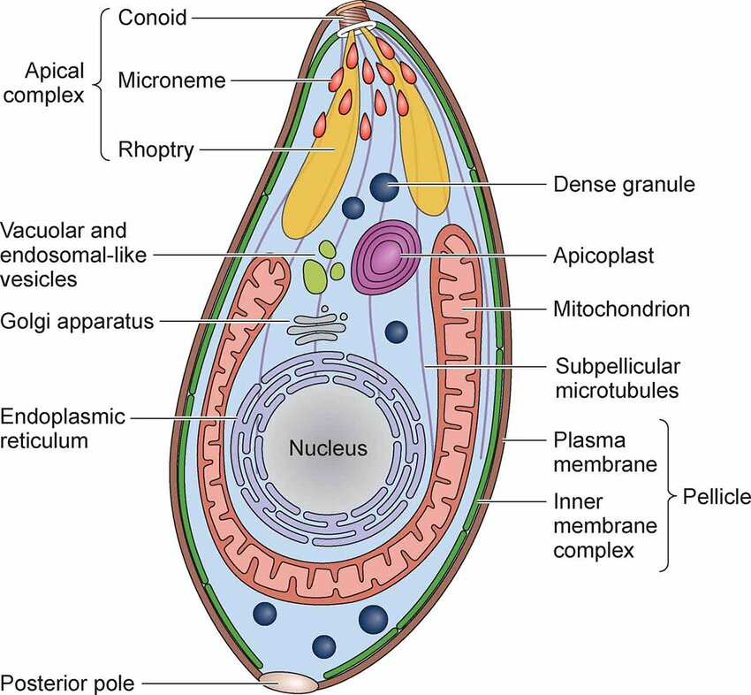
Toxoplasma gondii Toxoplasma gondii est un protozoaire apicomplexe intracellulaire figure 1 qui se trouve dans la nature, capable d’infecter presque tous les types de cellules dans une gamme d’hôte exceptionnellement large parmi les humains, le bétail, les animaux de compagnie et la faune (Webster et al., 2010).
Figure 1 : Ultrastructure de Toxoplasma gondii avec ses différents organites cellulaires spécialisés dans la sécrétion des facteurs de virulence (Syrian et al., 2021).
4
4.Taxonomie :
- Règne : Animal
- Embranchement : Protozoa (Goldfuss, 1918)
- 5 Phylum : Apicomplexa (Levine, 1970)
- Classe :Sporozoea (Leuckart, 1979)
- Sous-classe : Coccidia (Leuckart, 1979)
- Ordre : Eucoccidiida (Leger et Duboscq, 1910)
- Sous-ordre : Eimeridea (Leger, 1911)
- Famille : Sarcocystidae (Poche, 1913)
- Sous-famille : Toxoplasmatinae (Biocca, 1957)
- Genre : Toxoplasma (Nicolle et Manceaux, 1908)
5.Morphologie :
Toxoplasma gondii est une coccidie à développement intracellulaire obligatoire. Il réalise son développement de chat à chat, d’hôte intermédiaire à hôte intermédiaire ou du chat à un hôte intermédiaire. La transmission du toxoplasme se fait par les tachyzoïtes, les bradyzoïtes enkystés ou bien par les sporozoïtes contenus dans les oocystes.
Toxoplasma gondii existe sous trois formes infectieuses, selon l’hôte et le stade infectieux considéré (Bouchene, 2013).
• Le tachyzoïte : (ou trophozoïte) forme proliférative intracellulaire végétative à division rapide.
• Le kyste : forme de résistance intra tissulaire à division lente contenant des bradyzoïtes.
• L’oocyste : forme de résistance et stade environnemental contenant les sporozoïtes.
5
5.1Le tachyzoïte :
Le tachyzoïte (tachus = vitesse en grec) est la forme végétative qui caractérise la phase de la multiplication rapide de l’infection toxoplasmique figure 2 (Dubey et al., 1998). C’est la seule forme capable de traverser la barrière placentaire (El Bouhali, 2012).
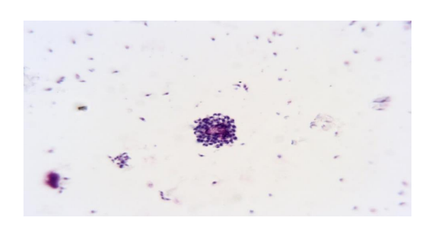

Figure 2 : Tachyzoïtes de Toxoplasma gondii (G×1000) (Wheeler, 2018).
Il se présente sous la forme d’un croissant de 6 à 8 µm de long et de 3 à 4 µm de large, avec une extrémité antérieure est effilée et une extrémité postérieure est arrondie (Sheffield et al., 1968). Les tachyzoïtes peuvent pénétrer au sein des cellules nuclées de tous les animaux homéothermes. Au cours de la phase aiguë de l’infection, ils sont présents dans la circulation sanguine et lymphatique, il réside dans les monocytes et macrophages, on les retrouve aussi dans tous les tissus et organes après la dissémination (Romanet, 2017).
5.2. Le kyste :
Le bradyzoïte (brade = lent en grec) est la forme végétative qui caractérise la phase de la multiplication lente de l’infection toxoplasmique, le kyste a une forme sphérique mesurant de 10 à 200 mm de diamètre, reformant plusieurs milliers de bradyzoïtes figure 3. Il réside dans les neurones, les astrocytes, les myocytes et les cellules rétiniennes (Drouin, 2005).
6
En cas de défaillance du système immunitaire, les bradyzoïtes peuvent se transformer en tachyzoïtes (Bessieres et al. 2008).
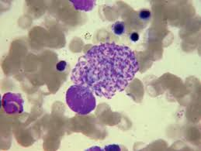

Figure 3 : Kyste toxoplasmique coloré au Giemsa sur un frottis de moelle (Anofel, 2014).
5.3. L’oocyste :
L’oocyste est la forme de résistance dans le milieu extérieur qui résulte de la reproduction sexuée dans les cellules intestinales du chat. Il est ovoïde et limité par une membrane externe résistante et mesure de 9 à 11 um de large sur 11 à 14 um de long figure 4 (Ferguson et al., 1978). Sa sporulation sur le sol se fait entre 1-21 jour selon l’environnement. Le processus exige des conditions de chaleur (15 -25 c°), d’humidité 90% et une bonne oxygénation (Fortier et al., 2000 ; Bessieresa et al., 2008). Après sporulation, il contient deux sporocystes ovoïdes à l’intérieur desquels se différencient quatre sporozoïtes (Speer et al., 1998). Les sporozoïtes sont capables aussi de pénétrer activement dans les cellules de l’hôte intermédiaire (Tilley et al., 1997).
7
L’oocyste est détruit par le formol et l’ammoniaque en solution à 0,3 % (Nicolas et al., 1993).
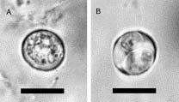

Figure 4 : Oocyste de Toxoplasma gondii : (A) Oocyste non sporulé (B) Oocyste sporulé contenant deux sporocystes (Awobode et al., 2013).
6.Le cycle évolutif :
Il est hétéroxène avec un hôte définitif, le chat, et de nombreux hôtes intermédiaires homéothermes, mammifères et oiseaux. Le cycle évolutif de T. gondi se déroule en 3 phases, la première chez l’hôte définitif, la seconde dans le milieu extérieur et la troisième chez l’hôte intermédiaire (figure 6).
6.1-La phase coccidienne : Se déroule chez l’hôte définitif, débute dans l’épithélium intestinal des félins (chat) et comprend deux modes de reproduction (FRENKEL et al.,1973 ; DUBEY, 1998).
6.1-1-La phase asexuée : phase schizogonique L’ingestion de kystes ou d’oocystes mûrs par le chat en dévorant des rongeurs hébergeant des kystes dans leurs muscles et également à partir des oocystes mûrs souillant l’herbe ou la terre, entraine le dékystement du sporozoïte ou du bradyzoïte qui pénètre dans la cellule épithéliale de l’intestin et devient, par un processus de multiplication asexuée, un schizonte qui grandit et divise son noyau , donnant naissance à plusieurs mérozoïtes qui seront libérés pour parasiter de nouvelles cellules épithéliales (FORTIER & DUBREMETZ, 1993).
8
6.1.2.-La phase sexuée : phase gamogonique Après plusieurs schizogonies, certains mérozoïtes se transforment en gamétocytes donnant des gamètes mâles et femelles dont la fécondation aboutira à la formation d’un œuf diploïde appelé zygote qui s’entoure d’une coque épaisse donnant l’oocyste qui sera éliminé avec les excréments du chat sous forme immature. L’émission des oocystes s’effectue cinq jours après ingestion des kystes et vingt jours après ingestion d’oocyste sporulés (DARDRE & PELLOUX, 2005).
6.2. La phase libre : phase de sporulation ou sporogonie Elle correspond à la maturation ou sporulation des oocystes dans le milieu extérieur, aboutissant à la formation des sporozoïtes, stade infectant. Les oocystes immatures non sporulés deviennent infectieux (formation des sporozoïtes) en 1 à 5 jours en fonction de l’humidité et de la teneur en oxygène. Ces oocystes sporulés sont rapidement disséminés et conservent leur pouvoir infectant dans le sol et l’eau pendant plusieurs mois (AMBROISE &PELLOUX, 1993 ; FORTIER & AJANA, 2000).
6.3. La phase proliférative et formation du kyste : L’ingestion des oocystes sporulés ou de kystes par l’hôte intermédiaire chez qui se déroule le cycle dans le système des phagocytes mononuclées (SPM), entraîne le dékystement des sporozoïtes ou des bradyzoïtes et leurs libérations dans la lumière intestinale puis leur conversion en tachyzoïtes (phase aiguë) qui envahissent les cellules du SPM, transportés par les macrophages qui assurent leur dissémination (MOULINIER,2003). Une phase chronique s’établit après différenciation des tachyzoïtes en bradyzoïtes. Ces derniers se regroupent pour former des kystes qui semblent durer toute la vie de l’hôte plus particulièrement dans les tissus nerveux et musculaires (RAYMOND,1989).
9
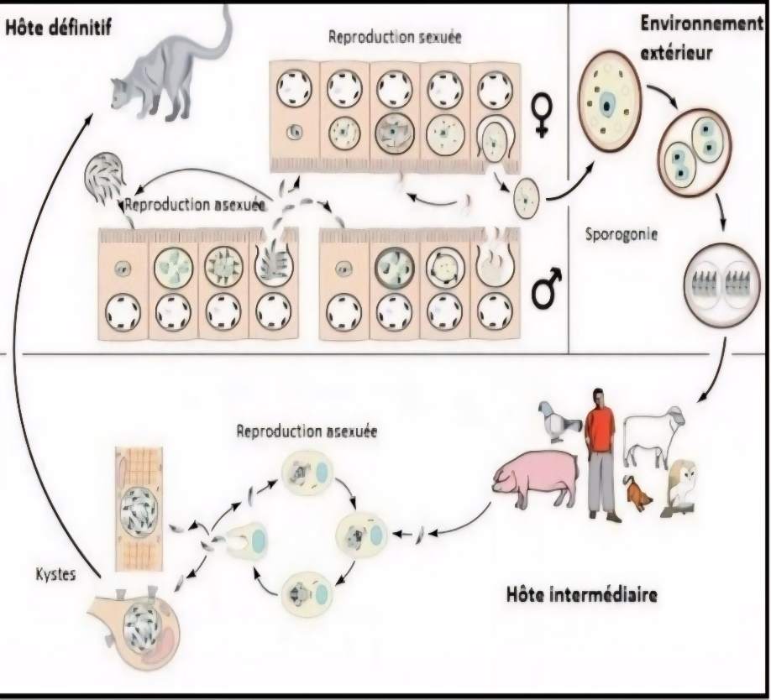

Figure5: Cycle évolutif deToxoplasmagondii (FERGUSON,2002)
7.Mode de contamination :
Les hôtes du toxoplasme, aussi bien les hôtes intermédiaires que définitifs, ont la possibilité de se contaminer par voie orale ou par voie transplacentaire.
7.1. Voie orale :
7.1.1Ingestion de kystes tissulaires :
Ce mode de contamination a une importance variable, selon le type de régime alimentaire de l’hôte : c’est le principal chez les prédateurs carnassiers et chez l’Homme, mais il est secondaire chez les herbivores stricts (LAFOND, 1988).Toxoplasmagondii est transmis par ingestion de viande ou de viscères crus (ou peu cuits) contenants des kystes à bradyzoïtes. Le type de viande contenant le plus de kystes est la viande de mouton (HALOS et al., 2010) chez qui les tissus les plus fréquemment contaminés sont le cerveau et les muscles squelettiques (DUBEY,1984). Aucune donnée n’est disponible sur les produits de boucherie d’origine caprine. Chez les bovins, le toxoplasme a rarement été isolé chez des animaux naturellement infectés (AFSSA, 2005). Certains comportements alimentaires peuvent favoriserla contamination, notamment la nécrophagie des animaux charognards, le cannibalisme observé chez le rat et le porc, ou encore le phénomène de caudophagie (habitude de dévorer la queue des congénères) dans les élevages porcins. Les chats s’infectent lorsqu’ils chassent et consomment des proies infectées ou en recevant une alimentation ménagère composée de viande ou d’abatscrus (AFSSA, 2005)
10
. 7.1.2. Ingestion d’oocystes sporulés :
Ce mode de contamination est plus important chez les herbivores (BOISSON,2002). La contamination est rendue possible par différents comportements :
-Phytophagie : ingestion de végétaux ou de légumes souilléspar les fèces d’un félidé excréteur,
- Géophagie : ingestion de terre souillée par les fèces d’un félidé excréteur, - Ingestion d’eau souillée par les fèces d’un félidé excréteur,
- Ingestion d’hôtes paraténiques ou phorétiques porteurs d’oocystes (coléoptères, vers de terre, mouche). Un seul oocyste sporulé peut contaminer un hôte intermédiaire. Le chat peut aussi se contaminer de cette façon, mais de manière moins efficace (cf. Supra)
7.1.3. Ingestion de tachyzoïtes
Bien que les 3 stades parasitaires puissent être à l’origine de la contamination, le rôle des tachyzoïtes semble anecdotique. Il peut se produire lors de l’allaitement, mais il faut que la 15 femelle soit en phase d’infection active, avant la mise en place de la réponse immune spécifique et que le nouveau-né soit très jeune (le transit est alors rapide et les tachyzoïtes peuvent échapper aux enzymes digestives) ou que ce soient de jeunes animaux qui présentent des lésions de la muqueuse de l’oropharynx (BOISSON,2002 ; DUBEY,2005).
11
7.2.-Voie transplacentaire :
Ce mode de contamination existe chez toutes les espèces réceptives à T. gondii. Si la femelle contracte une primo-infection pendant la gestation, la transmission du toxoplasme est possible, et de très graves lésions peuvent alors se développer chez le fœtus sans provoquer des troubles chez la mère. Seuls les tachyzoïtes peuvent traverser le placenta et aller infecter le fœtus. Les tachyzoïtes colonisent le placenta et s’y multiplient, et provoquent des zones de nécrose qui permettent le passage dans la circulation fœtale et donc l’infection du fœtus. La facilité de transmission est inversement proportionnelle au nombre de couches cellulaires du placenta, ceux de type épithéliochorial (ruminants, chevaux) ou hémochorial (primates, rongeurs) où les villosités placentaires fœtales sont directement en contact avec le sang maternel sont les plus propices à ce mode de contamination. Lors d’une infection précoce de la femelle gestante, l’infection du fœtus est exceptionnelle (2 % des fœtus) mais très grave. Lors d’une infection tardive, l’infection est quasi-systématique (80 % des fœtus peuvent être atteints) mais reste souvent infra-clinique. En milieu de gestation, l’infection reste fréquente et grave. Chez la chatte, ce mode de transmission est considéré comme étant très rare, mais il est probablement sous-évalué (Dubey et al., 1995).
7.3. Autres modalités de contamination :
Chez l’Homme, deux autres modalités d’infection sont possibles, cependant elles restent très limitées : greffe d’organe / transfusion sanguine et contamination de laboratoire. Des toxoplasmes enkystés dans un greffon provenant d’un donneur infecté peuvent être à l’origine d’une primo-infection chez un receveur non immunisé. Les organes transplantés à risque d’infection sont par ordre de fréquence décroissante, le cœur ou le cœur-poumon, le foie et le rein (AFSSA, 2005). Des infections transmises par transfusion de produits sanguins qui contiendraient des tachyzoïtes ont été rapportées mais sont exceptionnelles du fait de la brièveté de la parasitémie chez tout sujet récemment infecté (BEAUVAIS et al.,1976 ; NELSON et al., 1989). Une cinquantaine de cas d’infection liés à des accidents de laboratoire est recensée, Chapitre I Généralités 16 soit par ingestion d’oocystes, soit par inoculation de tachyzoïtes ou leur pénétration à travers la conjonctive (HERWALDT, 2001).
12

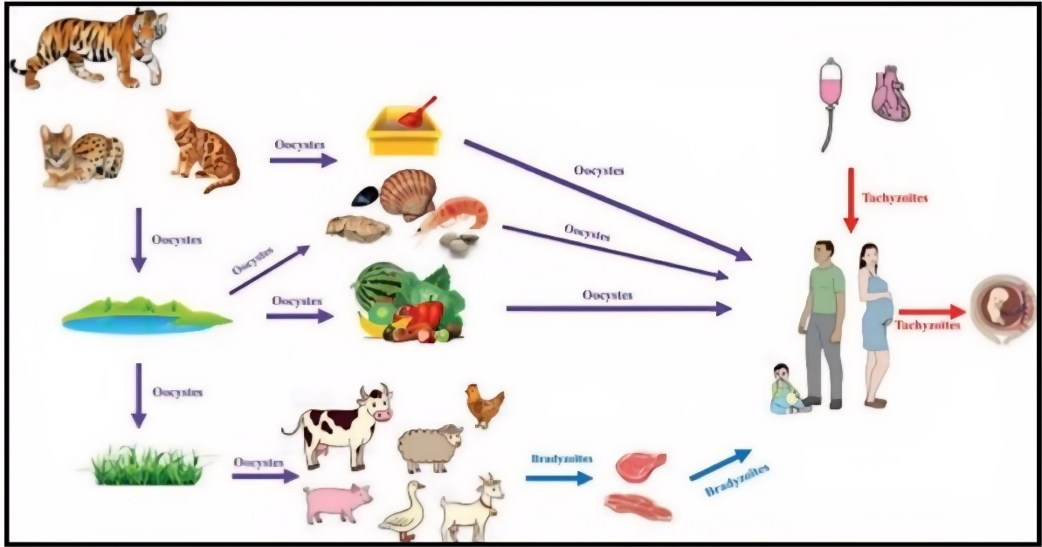

Figure 6 : Sources de contamination par Toxoplasmagondii(SIBLEY, 2012).

13

Chapitre II : Toxoplasmose et la femme enceinte

Toxoplasmose congenitale :
La toxoplasmose congénitale est causée par la transmission materno-fœtale du protozoaire, T. gondii, suite à une primo-infection maternelle (Romand et Thuliez, 2003). Cette condition se produit lorsque le fœtus est infecté pendant la grossesse, ce qui suppose que la mère a contracté une toxoplasmose aiguë ou une première infection qui ne se manifestera pas autrement que par des tests sérologiques systématiques. Les conséquences de cette infection peuvent être graves, pouvant entraîner un avortement, la mort du fœtus ou une naissance prématurée (Ambroise, 1998). En outre, elle peut se manifester par des symptômes tels que l'hydrocéphalie et l'hépatosplénomégalie .En l'absence de traitement pendant la grossesse chez la mère et après la naissance chez le nourrisson, des dommages irréversibles peuvent survenir. Le risque associé varie en fonction de la période de contamination (Belkaid et al., 1992).

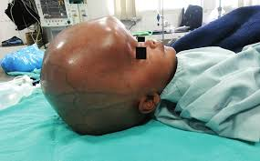

Figure 7 : Photo d’un enfant atteint d’une hydrocéphalie (Flèche) (Vagyannavar et al., 2017).

14
1.Les differntes formes de toxoplasmoses congenitale :
1.1 Forme grave :
Au 1er trimestre, l’infection peut être responsable de fausses couches et morts fœtales, estimées chez environ 1,5 % des fœtus infectés. Des formes graves neurooculaires, peuvent être également observées, se traduisent par des anomalies telles que microcéphalie, hydrocéphalie, dilatation ventriculaire, retard mental, épilepsie, déficit psychomoteur, surdité, microphtalmie, cataracte, strabisme, névrite optique, nécrose rétinienne, uvéites et rétinochoroïdites pouvant conduire à la cécité si les lésions rétiniennes affectent la macula. La barrière placentaire devient de plus en plus perméable au fil de la grossesse, avec un risque de transmission de l’ordre de 30 % au 2e trimestre, de 50-70 % en moyenne au 3e trimestre (Gangneuxa et al., 2020).

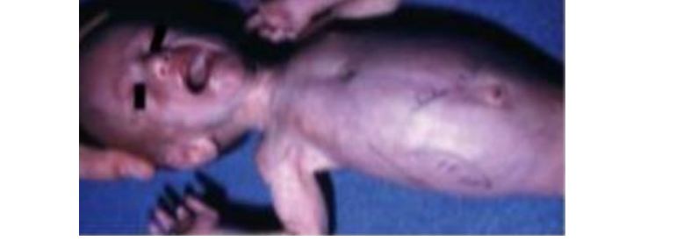

Figure 8 : Nouveau-né avec hépato-splénomégalie (Dardé et Peyron, 2012

1.2Forme bénigne :
Durant le deuxième trimestre, la gravité de l’infection fœtale est variable : l’échographie fœtale peut révéler une hépato-splénomégalie ou des calcifications cérébrales. Les manifestations cliniques à la naissance peuvent inclure épilepsie, anémie, pétéchies liées à une thrombopénie, atteinte hépatique, pneumopathie ou rétino-choroïdite (Gangneuxa et al., 2020).
15
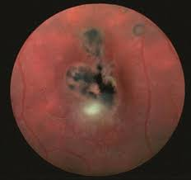

Figure 9: Choriorétinite toxoplasmique (Anofel, 2014)

1.3.. Forme latente :
Au troisième trimestre, les effets de l’infection sur le fœtus sont moins sévères (Rorman et al., 2006 ; Bessières et al., 2008). Des formes modérées sont observées avec une rétinochoroïdite et/ou des calcifications intra cérébrales (CIC) (environ 8 % des enfants nés vivants) mais n’ont pas de conséquences sur le développement psychomoteur de l’enfant sous réserve d’un traitement dès la naissance (Gangneuxa et al., 2020).

16
2.Les statistiques :
La toxoplasmose demeure un important problème de santé publique en Algérie, notamment chez la femme enceinte, en raison du risque de transmission materno-fœtale et des séquelles graves possibles chez le nouveau-né. Plusieurs études réalisées dans différentes régions du pays ont mis en évidence une prévalence sérologique variable selon les zones géographiques, oscillant entre 23 % et 52 %.
Une étude menée à Annaba entre 2006 et 2009 sur 1 028 femmes enceintes a révélé une séroprévalence globale de 47,8 % et un taux d’infection évolutive (IgM positives) de 1,1 %, indiquant que plus de la moitié (52,2 %) des femmes restaient non immunisées et donc à risque d’infection primaire durant la grossesse (Brahim et al., 2010, Revue Algérienne d’Infectiologie, em-consulte.com).
Dans l’Ouest du pays, une enquête récente réalisée en 2023–2024 à Oran et Mostaganem sur 207 femmes enceintes a rapporté une prévalence sérologique de 51,69 %, avec une majorité des cas au deuxième trimestre de grossesse (Université d’Oran 1, 2024, dspace.univ-oran1.dz).
En revanche, des taux nettement plus faibles ont été observés dans le centre et le sud du pays : à Tizi-Ouzou, la séroprévalence varie entre 24,96 % (en 2023) et 37,26 % (en 2024), selon plusieurs travaux universitaires locaux (Université Mouloud Mammeri de Tizi-Ouzou, 2023–2024, dspace.ummto.dz).
De même, à Laghouat, une étude effectuée entre décembre 2021 et mai 2022 sur 300 femmes enceintes a montré une séroprévalence de 23 %, sans aucun cas d’IgM détecté, ce qui signifie que 77 % des femmes restaient non immunisées (Université de Laghouat, 2022, theses-algerie.com).
Globalement, ces résultats traduisent une forte hétérogénéité régionale et une proportion élevée de femmes non immunisées (entre 50 % et 75 %), exposées à la primo-infection pendant la grossesse. Les principaux facteurs de risque identifiés dans ces études incluent la consommation de viande insuffisamment cuite, le contact avec les chats domestiques, ainsi que l’ingestion de fruits et légumes mal lavés. Ces données justifient la mise en place d’un dépistage sérologique systématique et d’une surveillance mensuelle des femmes séronégatives pendant la grossesse, conformément aux recommandations de l’OMS et des autorités de santé algériennes.
17
3.Les facteurs de risque :
1-L’âge et la parité : Une étude réalisée au niveau de CHU de Tizi-Ouzou sur 8231 femmes (Rahis et Boubekeur,2019) montre que la tranche d’âge pour laquelle le plus grand pourcentage (70,37%) des femmes enceinte séropositives se situe entre 39-45 ans. Dans Une autre étude au niveau du CHU de Constantine réalisé en 2011 sur 2055 femmes montre que la tranche d’âge qui présente le grand pourcentage (62%) des femmes enceintes séropositives est entre 21 et 36 ans. Une étude indienne publiée par Singh a montré qu’il y’a une augmentation linéaire avec l’âge. Entre 20 et 25ans, la séroprévalence est de 38,5% alors qu’elle est de 77,8% chez les femmes âgées de plus de 35ans (SINGH & PANDIT, 2014). De même, en France la prévalence de la toxoplasmose chez les femmes enceintes de nationalité française augmentait avec l’âge (BERGER et al.,2014). Des études faites en Turquie (ERTUG et al.,2005) et en Arabie saoudite (BALAHA et al.,2010) font les mêmes observations. El Mansouri au Maroc a rapporté également une augmentation de la séroprévalence avec l’âge. Ainsi, chez les femmes enceintes de moins de 20ans la prévalence était de 32,4%, alors que chez celles âgées de plus de 40 ans elle était de 63,8%(EL MANSOURI et al.,2007). NISSAPATORN et al. En 2003 ont trouvés une corrélation positive entre la séroprévalence et le nombre d’enfants. Une étude en Ethiopie a également trouvé une liaison significative entre les taux élevés de séroprévalence et la parité (AWOOK et al., 2015), la même observation a été faite par BERGER et al. En 2008 en France.Une étude suédoise a également trouvé une liaison significative entre les taux élevés de séroprévalence et la parité (BIRGISDOTTIR et al., 2006).
18
2. L’avortement : Une étude au niveau de CHU de Tizi-Ouzou sur 8231 femmes (Rahis et Boubekeur ,2019) montre une différence non significative entre la toxoplasmose et la survenu de l’avortement (45.1% ont subi un avortement). L’analyse statistique des résultats d’une autre étude réalisée toujours au niveau de la région de Tizi-Ouzou par Djouaher et Ziane en 2018 montre aussi une différence non significative entre la toxoplasmose et la survenu des avortements. DEJI-AGBOOLA et al. en 2011 au Nigeria et ADJE en 2012 au Sénégal sont arrivés au même résultat. La non-signification des résultats dans notre étude n’élimine pas le risque que cette parasitose pourrait être l’une des causes d’avortements inexpliqués chez les femmes enceintes
3.La consommation de la viande mal cuite Une étude réalisé au niveau de la Wilaya de Tizi-Ouzou sur 355 femmes enceinte montre que 42,47% des femmes consommaient de la viande bien cuite, alors que 70% des cas consommaient de la viande peu cuite, cette différence est statistiquement significative (P>0,05), (Djouaher et Ziane, 2018). L’étude de KAPPERUD et al. en 1996 a révélé que la consommation de viande non ou peu cuite était associée à un risque élevé d’infection. COOK et al. En 2000 a trouvé que la viande mal cuite contribue de 30 à 63% des infections. En Algérie Chouchane et al. en 2008 ont montré une association significative entre la consommation de viande mal cuite et l’acquisition des anticorps toxoplasmiques. L’étude de MESSERER en 2015 a permis d’obtenir le même résultat. Au Maroc, l’étude réalisée au niveau de la région Essaouira-Safi (ERRIFAIY, 2014), et celle de AKOURIM en 2016 dans la région d’Agadir-Inzegane. A Meknès, EL BOUCHIKHI ont rapporté les même résultats en 2018. La consommation crue ou peu cuite a était également retrouvée comme facteur de risque dans l’étude de ADOUBRYN et al. en 2004 en Côte d’Ivoire. Par contre selon EL MANSOURI et al. en 2007, aucune relation n’a été trouvée entre la consommation de viande crue et l’infection toxoplasmique. Ces mêmes observations ont été faites par DEJI-AGBOOLA et al. En 2011 au Nigeria et ERTUG et al. En 2005 en Turquie. La consommation de viandes mal cuites joue un rôle très important dans la transmission de la maladie, donc malgré le fait que dans nos habitudes culinaires nous consommons de la viande bien mijotée il ya beaucoup de femmes qui sont actives et déjeunent en dehors de leur foyer et par conséquent risquent de se contaminer par ingestion de nourriture contaminée (sandwichs, charcuterie, pâté et cachir).
19
4. Le contact avec les chats : Au niveau de la Wilaya de Tizi-Ouzou une étude réalisée par Rahis et Boubakeur en 2019 montre que 49 % des femmes ayant des anticorps anti-toxoplasmiques ont un contact avec les chats, alors que 39 % de ces femmes n’ont pas ce contact. Cette différence est toutefois statistiquement non significative. Dans une étude réalisée au niveau de la Wilaya de Tizi-Ouzou sur 355 femmes enceinte, l’analyse statistique avec le test de Khi-deux a conclu que la présence du chat dans le foyer n’est pas un facteur associé à la propagation de la toxoplasmose. 5. Le jardinage : Une étude réalisé au niveau de la Wilaya de Tizi-Ouzou sur montre que les femmes enceintes ayant un contact avec la terre (jardinage, activités agricoles), le taux de séropositivité est de 54,55% tandis que le taux de séronégativité est de 45,45%. Cette différence est statistiquement non significative, (EL MENSOURI et al.,2007).
5.La consommation des crudités et l’hygiène : ANCELLE et al. (1996), lors d’une étude cas-témoins réalisée au cours du premier trimestre de 1995 retiennent comme facteurs de risque l’hygiène incorrecte pour le lavage des mains et les instruments de cuisine et la consommation fréquente de crudités en dehors du domicile Dans une étude française de BARIL et al. (1999), la mauvaise hygiène des mains est retenue comme facteur de risque. Une étude réalisée au niveau de la Wilaya de Tizi-Ouzou montre que la consommation de crudités, hygiène et prise des repas en dehors du domicile sont des facteurs associés à la propagation de la toxoplasmose, la différence est statistiquement significative (P>0,05), (Djouaher et Ziane, 2018).
20
4.Diagnostic de la toxoplasmose et la femme enceinte
La sérologie de toxoplasmose a deux applications principales chez la femme enceinte : Définir son statut immunitaire et assurer une surveillance sérologique en cas de séronégativité. Ceci repose sur un titrage des anticorps IgG et IgM. L'absence d'immunité se traduit par l'absence d'anticorps spécifiques IgG. Une immunité ancienne se traduit par des taux faibles et stables d'IgG en l'absence d'IgM spécifiques. Établir le diagnostic d'une toxoplasmose acquise en cours de grossesse. Dans ce cas, la datation de la contamination est essentielle pour apprécier le risque de toxoplasmose congénitale. Ceci est possible grâce à la sérologie en tenant compte de la présence ou nond'anticorps IgM, IgA (voire IgE), de la variation et de la valeur des titres des anticorps IgG entre deux prélèvements distants d'au moins quinze jours à 3 semaines. Le diagnostic de certitude d'une toxoplasmose récente est porté sur la constatation d’une séroconversion, ou de l'ascension significative des titres d'IgG sur deux prélèvements associés à la présence d'IgM et éventuellement d’autres marqueurs d’infection récente (IgA/IgE), à condition que le titrage soit effectué dans le même laboratoire, par la même technique et dans la même série de tests. Pour dater l'infection, certains laboratoires disposent d’une technique reposant sur la différence dans les titres d’agglutination de toxoplasmes ayant subi des traitements différents (trypsine : ADHS ou méthanol : agglutination AC) (DANNEMANN, 1990) ; cette technique n’est pas commercialisée. La détermination de l’avidité des anticorps IgG est très utile lorsque sont détectés des IgG et des IgM sur un premier sérum prélevé vers 2 à 3 mois de grossesse, en permettant dans un grand nombre de cas de conclure au caractère antéconceptionnel ou non de l’infection. En effet, l’index d’avidité des anticorps IgG est bas dans les infections récentes (3 à 6 mois selon les techniques) et élevé dans les infections anciennes. Certains individus conservent cependant des index d’avidité bas lors des infections chroniques. Ainsi, l’observation d’un index bas ne permet pas d’exclure une infection récente, mais un index élevé signe une infection ancienne (ASHBURN, 1998 ; COZON, 1998).
21
4-2-Diagnostic de la toxoplasmose congénitale :
Il peut être fait en période anténatale, à la naissance et par un suivi de l'enfant. 4-4-2-1-Diagnostic anténatal :
Le diagnostic anténatal sera proposé en cas de séroconversion maternelle ou de suspicion d’infection survenue en cours de grossesse. Une surveillance échographique mensuelle est pratiquée à la recherche de signes évocateurs de toxoplasmose congénitale : dilatation des ventricules cérébraux, hépatomégalie fœtale, ascite fœtale, calcifications intracrâniennes. Les signes échographiques sont d’autant plus fréquents et importants que l’infection est survenue précocement. En cas de doute sur l’interprétation des images échographiques, l’IRM peut être une aide au diagnostic. L’absence d’anomalies échographiques ne permet en aucun cas d’exclure le diagnostic de toxoplasmose congénitale et des anomalies peuvent apparaître même tardivement, justifiant ce rythme mensuel de surveillance (GAY-ANDRIEU, 2003, VILLENA, 2003).
L’amniocentèse a constitué un progrès considérable dans le diagnostic anténatal de la toxoplasmose congénitale. Le prélèvement de liquide amniotique (de 10 à 20 ml) peut être réalisé à partir de la 18ème semaine d’aménorrhée, avec un risque faible d’incident (environ 0,5%). Il est recommandé de le pratiquer au moins 4 semaines après la date estimée de l’infection maternelle pour éviter les faux négatifs dus à un retard dans la transmission du toxoplasme de la mère au fœtus. Sur ce prélèvement il est recommandé d’effectuer la recherche d’ADN toxoplasmique par PCR (avec un délai de réponse de 2 à 3 jours) (DUPOUY-CAMET, 1992 ; GRATZL, 1998 ; ROBERT-GANGNEUX, 1999) et d’y associer systématiquement l’inoculation à la souris (délai 4-6 semaines), qui reste l’examen de référence confirmant le résultat de la PCR. L’association des 2 techniques permet d’obtenir une sensibilité de l’ordre de 80% et d’isoler la souche de toxoplasme (ROMAND, 2001). L’existence de faux négatifs (liés notamment à des transmissions tardives du toxoplasme de la mère à l’enfant) justifie la surveillance de tout enfant à. Lorsque la contamination a lieu en fin de grossesse, certaines équipes préfèrent déclencher l’accouchement pour effectuer un diagnostic néonatal précoce.
22
4-2-2-Diagnostic néonatal :
A la naissance, les prélèvements à effectuer systématiquement comprennent : d’une part, un fragment de placenta et du sang du cordon prélevé sur anticoagulant pour la mise en évidence du toxoplasme et d’autre part, du sang de l’enfant et du sang de la mère pour la détection d’une synthèse d’anticorps spécifiques. Le volume de placenta à prélever doit être suffisamment important pour assurer une bonne sensibilité de l’examen : un volume de 100 à 200 g est recommandé. Les diverses techniques de recherche du toxoplasme (PCR, inoculation à la souris) peuvent être appliquées à ce prélèvement. La sensibilité de la détection du toxoplasme dans le placenta pour le diagnostic de toxoplasmose congénitale est de l’ordre de 60 à 70% (FRICKER-HIDALGO, 1998 ; BESSIERES, 2001). Elle diminue à 25% lorsque les enfants ont été traités in utero par l’association pyriméthamine + sulfamides (BESSIERES, 2001 ; VILLENA, 1998). Le diagnostic immunologique repose sur la détection d’anticorps synthétisés par l’enfant, témoin de son contact avec l’antigène toxoplasmique au cours de la vie intra-utérine. Les anticorps de classe IgM ou IgA ne traversant pas la barrière placentaire, contrairement aux anticorps IgG ; ils sont les meilleurs témoins de l’infection congénitale. Leur recherche doit reposer sur des techniques très sensibles basées sur le principe de l'immunocapture. Lasensibilité de détection de ces isotypes est dépendante de la date de contamination maternelle (Wallon, 1999). Généralement, la performance de détection des IgA paraît supérieure à celle des IgM (aux alentours de 70% et 65%, respectivement) (ROBERT GANGNEUX, 1999 ; BESSIERES, 2001 ; PINON, 2001). La recherche des IgG spécifiques néo-synthétisés par l’enfant repose sur des techniques qualitatives d’immunoblot ou d’ELIFA avec comparaison des profils d’anticorps IgG de la mère et de l’enfant. Ces 2 techniques peuvent être aussi appliquées à la détection des IgM ou des IgA, voire des IgE. Elles ont une sensibilité supérieure aux techniques classiques. En combinant les techniques détectant les différents isotypes spécifiques, le diagnostic de toxoplasmose congénitale est porté dans 96 à 98% des cas au cours des trois premiers mois de vie (PINON, 2001). La comparaison de la charge immunitaire sérique du nouveau-né et de celle de sa mère permet également le diagnostic lorsque la charge immunitaire chez l’enfant est significativement supérieure (3 à 4 fois) à celle de la mère (PINON, 2001).
23
4-2-3-Diagnostic postnatal :
Même en cas de négativité du diagnostic à la naissance, la surveillance sérologique de l’enfant est poursuivie. Les éléments en faveur d’une toxoplasmose congénitale seront alors :
1) l’apparition d’IgG spécifiques néo-synthétisés par l’enfant (de façon qualitative par immunoblot ou ELIFA, ou quantitative par comparaison des charges immunitaires) ;
2) l’ascension ou l’absence de diminution du taux des anticorps IgG au cours de la première année de vie. En l’absence de toxoplasmose congénitale, les anticorps maternels disparaissent en 5 à 10 mois, en fonction du taux initial (pinon, 2001).
5-Préventions :
Elle repose sur l'éducation sanitaire des populations et sur le respect des bonnes pratiques hygiéniques et alimentaires, notamment sur les risques liés à certaines pratiques alimentaires comme la consommation de viande peu cuite ou de végétaux crus mal lavés(GAINET et al., 1997)
5-1- Prévention primaire : Elle est essentielle pour les femmes enceintes non immunes et aux sujets immunodéprimés, elle repose sur des règles hygiéno-diététiques à fin d’éviter le risque de séroconversion (GAVINET et al.,1997) ou de réactivation.
24
Les principales recommandations sont les suivantes :
- Consommer la viande bien cuite pour éviter l'ingestion possible de kystes de T. gondii.
- Suivre une hygiène alimentaire stricte (lavage des fruits et légumes) afin d'éviter l'ingestion d'oocystes.
- Eviter tout contact avec la litière d’un chat, sinon la nettoyer quotidiennement avec de l’eau bouillante ; les oocystes ne devenant contaminants qu’après 2 à 5 jours.
-Lavage des mains avant et après toute manipulation des aliments.
5-2- Prévention secondaire : Un dépistage sérologique systématique des femmes enceintes est instauré lors de l’examen prénatal pour limiter les répercussions en cas de non-respect des règles d’hygiène. Une surveillance sérologique mensuelle des femmes non immunisées est obligatoire jusqu'à l’accouchement et une semaine après, afin de dépister une éventuelle séroconversion tardive. En cas de séroconversion, instaurerle plus rapidement possible un traitement afin de réduire la transmission materno-fœtale. Un diagnostic anténatal doit être réalisé pour pallier aux conséquences d’un passage transplacentaire(MORLAT et al.,1993). Cette prévention s’applique également aux immunodéprimés (VIH, maladie de Hodgkin, traitement corticoïde) qui peuvent présenter des réactivations de kystes quiescents également responsables de toxoplasmose congénitale. Deux recommandations sont préconisées à la suite de telles observations (LEPORT et al., 1992; MARTY et al.,1992): Respecter un délai de 3 à 6 mois avant toute grossesse en cas de séroconversion récente, voire jusqu’à 6 à 9 mois selon certains auteurs (REMINGTON et al.,2006). Assurer une surveillance échographique accrue chez les femmes ayant fait une séroconversion péri-conceptionnelle.
25
6.Traitement :
1.Les médicaments :
Une des voies métaboliques de Toxoplasmagondii, commune à de nombreux protozoaires, est La voie de la synthèse des folates. Cette voie fait intervenir deux enzymes, la Déhydroptéroatesynthétase et la dihydrofolate réductase (DHFR). Les sulfamides et la Pyriméthamine, en inhibant ces enzymes, provoquent un blocage de la synthèse de l’acide folique Chez le parasite. Il en résulte une carence en folates responsable secondairement d’altérations de la Synthèse des bases puriques et de troubles de la division cellulaire (Bessiéres, 2008).
1.1. La pyriméthamine (Malocide®) : antipaludéen de synthèse a une action
Antimétabolite en empêchant la transformation de l’acide folique en acide folinique par inhibition de La DHFR. La pyriméthamine est parasiticide sur les tachyzoïtes mais est inactive sur les kystes. Elle A une bonne diffusion tissulaire placentaire et méningée. Elle a aussi une synergie d’action avec les
Sulfamides et certains macrolides. Sa demi-vie longue permet son association aux sulfamides retard.
Cette thérapeutique a une toxicité hématologique (anémie, leucopénie, thrombopénie) et doit s’accompagner d’une surveillance biologique hebdomadaire. Ces effets secondaires sont réversibles et peuvent être prévenus ou corrigés par l’acide folinique.
1.2. Les sulfamides : sontdes antifoliques qui agissent en inhibant la synthèse d’acide folique par compétition de la déhydroptéroate synthétase, autre étape du métabolisme des folates, ce qui explique la synergie avec la pyriméthamine In vivo, les sulfamides les plus efficaces sont la Sulfadiazine (Adiazine®) : sulfamide d’action rapide et la sulfadoxine : sulfamide retard. La Pyriméthamine et les sulfamides agissent en synergie sur la voie de synthèse des folates. Cet effet synergique permet d’utiliser un plus faible dosage de pyriméthamine et donc de limiter les risques hématotoxiques(Bessiéres, 2008).
266
L’association pyriméthamine (Malocide®) et sulfadiazine (Adiazine®) est la thérapeutique la plus active contre le toxoplasme. Elle augmente de 6 fois l’efficacité de la pyriméthamine sur le Toxoplasme. Elle nécessite une surveillance hématologique hebdomadaire du fait de la toxicité sur Les cellules hématopoïétiques. Le traitement doit être interrompu en cas de leucopénie, anémie ou Thrombopénie. Ce phénomène est réversible. L’association de la pyriméthamine et de sulfadoxine (Fansidar®), a la même toxicité que les précédentes et nécessite la même surveillance. La survenue de troubles cutanés due à la sulfadoxine doit faire interrompre le traitement (risque de syndrome de
Lyell). Les sulfamides sont contre-indiqués s’il existe une allergie, une leucopénie ou un déficit en Glucose 6 phosphodeshydrogénase. L’acide folinique est donné per os et exerce une action préventive sur les effets secondaires hématologiques.
1.3. La spiramycine (Rovamycine®) : est un antibiotique macrolide utilisée depuis plus de 30 ans. Elle a une action parasitostatique : elle agirait sur les ribosomes et aurait une action Inhibitrice mais non lytique. Elle est active sur les tachyzoïtes. Sa concentration tissulaire dans le Placenta est remarquable et elle franchit la barrière fœto-placentaire. Elle ne diffuse pas dans le Parenchyme cérébral. La spiramycine est recommandée par de nombreux centres pour le traitement des infections Maternelles aiguës à T. gondii et le fœtus n’est pas infecté. La spiramycine ne traverse pas le Placenta ; elle n’est donc d’aucun bénéfice pour le fœtus si le résultat de l’analyse PCR du liquide amniotique est positif pour T. gondii. Elle est principalement utilisée pour prévenir la transmission verticale pendant toute la durée de la grossesse (Shaaeldina et al, 2018).
27

Conclusion :
Toxoplasmose est une parasitose majeure par sa fréquence, la diversité des atteintes cliniques et des populations touchées. Elle représente une zoonose cosmopolite, avec une séroprévalence variable d’un pays à l’autre et parfois à l’intérieur d’un même pays. La gravité de cette infection est liée au risque de transmission fœtale du parasite en cas de contamination au cours de la grossesse, donnant naissance à des cas de toxoplasmose Congénitale. Chez la femme enceinte, le rôle des facteurs de risque, comme le jardinage, la consommation de viande mal cuite, le contact avec le chat, ne sont pas à négliger.
Recommandations :
A partir des resultats obtenus certains recommandations parraissent nécessaires, notamment :
- faire un bilan sérologique prénuptial
- faire la sérologie toxoplasmique dès la conception et effectuer une surveillance sérologique mensuelle des femmes enceintes séronégatives pour une meilleure prévention de la toxoplasmose congénitale. Un réel programme de prévention s’impose et pour cela il faudra la mise en place d’un consensus national axé sur le sérodiagnostic et l’éducation de la toxoplasmose chez la femme enceinte. Nous insistons sur le bénéfique de la collaboration clinicien-biologiste avec les autres professionnels de santé pour une meilleure prise en charge de la toxoplasmose au cours de la grossesse. Aujourd'hui, il n'existe pas de vaccin pour prévenir la toxoplasmose chez l'homme, le respect des mesures hygiéno-diététiques reste donc la seule prévention à la portée de toutes les femmes enceintes non immunisées.
28

References bibliographiques :
- AFSSA (DEROUIN F., BULTEL C., ROZE S.). Toxoplasmose : état des connaissances et évaluation du risque lié à l’alimentation, Rapport du groupe de travail « Toxoplasmagondii » de l’AFSSA, décembre. 2005 ; 316p.
- AJANA F, DAO A, FORTIER B. Toxoplasme et toxoplasmoses. Encyclopédie MédicoChirurgicale. (Editions scientifiques et médicales. ElsevierSAS, Paris, tous droits réservés). Maladies infectieuses, 8-509-A-10, Pédiatrie. 4 -330-A-10,2000, 13 p.
- AMBROISE THOMAS P, PELLOUX H. Le toxoplasme et sa pathologie .Med Mal Infect .1993; 23 :121-128: 61-3. ANOFEL.Toxoplasmose. Univ.Med. Virtuelle francophone.2014.
- ASHBURN D, JOSS AW. Pennington TH, Ho-Yen DO. Do IgA, IgE and IgG avidity tests have any value in the diagnosis of Toxoplasmainfection in pregnancy? J Clin Pathol. 1998; 51:312-15
- houchane, S. et al. (2008). Facteurs de risque de la toxoplasmose en Algérie.
- Cook, A.J.C. et al. (2000). Sources of Toxoplasma infection in pregnant women.
- Cozon, G. (1998). Avidité des IgG dans le diagnostic de la toxoplasmose.
- Djouaher & Ziane (2018). Facteurs de risque de la toxoplasmose à Tizi-Ouzou.
- Drouin, E. (2005). Structure et cycle du Toxoplasma gondii.
- Mémoire La séroprévalence de la toxoplasmose chez la femme enceinte diagnostiquée au laboratoire de Parasitologie-Mycologie du CHU de Tizi-Ouzou.
- Mémoire de fin d etude master : toxoplasmose et la femme enceinte .

29

